Báo cáo 2 tuần đầu: Loss time và Downtime
Ngày 12/10/2026

Mục tiêu và phạm vi
Trong 2 tuần đầu, tôi nắm được hệ thống mã loss time của nhà máy, hiểu quy luật nhập liệu hằng ngày và đã lập bảng loss time cho 4 ngày làm việc (5/10 đến 8/10/2026).
- Dữ liệu dùng để học: file Loss time White Wood 2026, gồm 7.770 dòng của 235 ngày (29/12/2025 đến 3/10/2026).
- Mã tôi đã làm quen: mã cố định hằng ngày (P20, P26), mã nhân viên mới (P22, A2) và mã có kế hoạch (P24).
- Chưa thuộc phạm vi: các mã lỗi máy móc (A10 và liên quan). Tôi chưa được hướng dẫn nên chưa đưa vào báo cáo.

Kiến thức đã nắm: loss time và hệ thống mã
Loss time là thời gian công nhân hoặc máy không tạo ra sản lượng. Nhà máy ghi nhận nó bằng 35 mã trong bảng mã Downtime/Loss, chia thành 5 nhóm.
Mỗi dòng nhập gồm ngày, mã, khu vực, bộ phận chịu trách nhiệm, lí do, giờ bắt đầu (From), giờ kết thúc (To) và số người (HC). Giờ công mất = (To − From) × 24 × HC, nên một dòng có nhiều người sẽ tính theo số người.
Nhóm (Losses Type) | Số mã | Ví dụ
Availability losses | 10 | A2 Training, A10 Máy/dụng cụ hư, A1 Setup time
Organization losses | 10 | O11 đến O19 (thiếu vật tư, bán thành phẩm, công nhân), O15 NCR do ECR
Planned downtime | 6 | P20 Vệ sinh hàng ngày, P22 Đào tạo công nhân mới, P24 Planned Losstime
Quality losses | 5 | Q25 đến Q27, Q29, Q30 (sửa hàng, sai màu, hàng concession)
Support | 2 | S31 Hỗ trợ UPH, S32 Hỗ trợ khác từ sản xuất
Chưa có nhóm trong bảng mã | 2 | P26 Recorder/ Supporter, A11 Power cut
Bảng mã còn cho biết bộ phận dẫn dắt cải tiến, phân loại chi phí (COPQ nội bộ hay bên ngoài) và một số ghi chú xử lý, ví dụ P24 có ghi chú “Trên 48h tính unplanned”.

Quy luật nhập liệu đã học
Phần lớn dòng trong file lặp lại theo quy luật: 4.560 trong 7.770 dòng (59%) là hai mã cố định P20 và P26.
Nội dung | Quy luật | Số liệu trong file
Mã cố định P20 và P26 | 20 dòng ở đầu mỗi ngày làm việc: 5 dòng P20 (vệ sinh theo khu vực) và 15 dòng P26 (người ghi nhận/hỗ trợ). Nội dung các dòng giống nhau giữa các ngày, chỉ giờ To và HC thay đổi ít. | 226 trong 235 ngày có đúng 20 dòng; mỗi ngày khoảng 272 giờ công
Nhân viên mới P22 và A2 | Ngày đầu ghi P22 8:00–16:00 (8 giờ, đủ một ngày công lý thuyết). Khoảng 12 ngày làm việc sau đó ghi A2 với lí do “HC mới- 50% hiệu suất- 2 tuần-dd/mm”; giờ gần nhất là 7:30–12:00. | 170 dòng P22, 2.054 dòng A2; mỗi nhóm ghi A2 12 ngày (43%) hoặc 13 ngày (28%)
Mã P24 Planned Losstime | Chủ yếu là khóa cải tiến Kaizen vào thứ Hai và thứ Ba hằng tuần, 8:00–16:30, mỗi khu vực một dòng với 1 đến 4 người. Có thêm khóa an toàn (4 ngày tháng 4, toàn công ty, 8:00–10:00) và khám sức khỏe ngày 1/7. | 258 dòng ở 75 ngày; 236 dòng là Kaizen
Thứ Bảy | Nhập như ngày thường về số dòng, nhưng giờ kết thúc P26 thay đổi từng tuần (15:00, 15:30, 19:30 hoặc 20:00). | 37 trong 40 thứ Bảy có đủ 20 dòng cố định
Chủ nhật | Rải rác: một số Chủ nhật làm đủ ca (tháng 5 đến tháng 8), các Chủ nhật còn lại chỉ có 1 dòng S32 hoặc vài dòng A2, phần lớn nghỉ. | 16 trong 39 Chủ nhật có dữ liệu, trong đó 9 ngày đủ ca

Công việc đã thực hiện
Tôi đã chuyển từ việc đọc hiểu file Loss time sang lập được bảng loss time 4 ngày liên tiếp (5/10 đến 8/10) theo đúng quy luật nhập liệu.
- Phân tích file 7.770 dòng để tìm quy luật từng mã (P20, P26, P22, A2, P24) và cách nhập thứ Bảy, Chủ nhật.
- Lập bảng loss time mỗi ngày gồm 20 dòng cố định, P22 cho nhân viên mới và A2 cho các nhóm đang trong 12 ngày đào tạo, kèm số ngày A2 và ngày kết thúc của từng nhóm.
- Sắp xếp dữ liệu theo thứ tự ô nhập trên form (LossTime Code, Notes, Process, Dept In Charge, From, To, Worker Qty) để nhập nhanh hơn.
- Đối chiếu số người với danh sách nhân viên mới (chỉ dùng để tham khảo) và ghi lại những chỗ chưa khớp.
- Dùng công cụ AI hỗ trợ phân tích và lập bảng; kết quả được tính lại độc lập trước khi dùng.
Ngày | Nhân viên mới (P22) | Tổng giờ công
5/10 (thứ Hai) | 6 | 531,5
6/10 (thứ Ba) | 14 | 622,5
7/10 (thứ Tư) | 8 | 637,5
8/10 (thứ Năm) | 4 | 587,5
Tổng giờ công chỉ gồm P20, P26, P22 và A2, chưa gồm mã lỗi máy móc và các mã khác.

Số liệu và phát hiện chính
Ba mã P26, A2 và S32 chiếm 78% trong 140.012 giờ công mất của 235 ngày, còn mã lỗi máy móc A10 chỉ chiếm 1,0%.
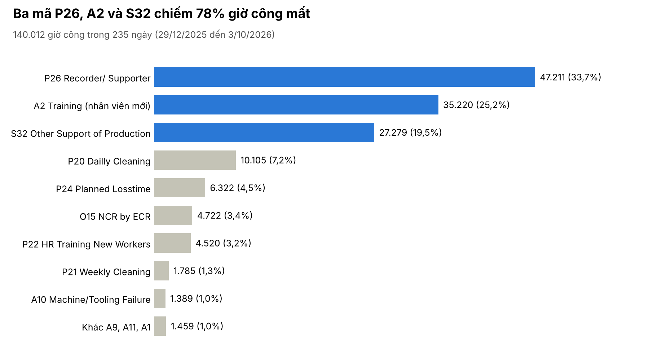
Ba mã P26, A2 và S32 chiếm 78% giờ công mất. Nguồn: file Loss time White Wood 2026, cột Loss time labor (Hrs), 29/12/2025 đến 3/10/2026
- Bốn mã tôi đã nắm (P26, A2, P20, P22) chiếm 69% tổng giờ công.
- P26 và P20 là mức nền cố định: hai mã này lặp lại mỗi ngày nên gần như không đổi giữa các ngày.
- A2 và P22 biến động theo từng đợt nhân viên mới, vì giờ công tính theo số người vào làm.
- S32 (19,5%) không theo lịch cố định: 418 dòng hỗ trợ khác từ sản xuất, đáng theo dõi vì quy mô lớn thứ ba.
- P24 chủ yếu do khóa Kaizen (4,5%), riêng một ngày an toàn toàn công ty đã mất khoảng 595 giờ công.

Vấn đề dữ liệu và đề xuất
Khi đối chiếu dữ liệu, tôi thấy 6 chỗ có thể làm sai tổng giờ công hoặc gây khó khi báo cáo; chỗ ảnh hưởng lớn nhất là ngày 3/7 bị nhập trùng.
Vấn đề | Bằng chứng trong file | Đề xuất
Nhập trùng ngày 3/7 | Có 40 dòng P20/P26 thay vì 20, thừa khoảng 272 giờ công (khoảng 25% tổng ngày đó) | Rà soát và xóa dòng trùng; cuối ngày đếm đúng 20 dòng cố định
A2 ghi trùng ngày đầu với P22 | Nhóm vào làm 4/3 (24 người) có cả P22 8 giờ và A2 5 giờ trong cùng ngày | Ngày đầu chỉ ghi P22; A2 bắt đầu từ ngày sau
P22 thiếu từ cuối tháng 9 | Dòng P22 cuối cùng là 24/9, nhưng các nhóm mới vẫn có dòng A2 từ 29/9; có 8 dòng A2 mang lí do “HR Training New Workers” (7:30–16:00) có vẻ là P22 ghi nhầm mã | Kiểm tra lại P22 của các nhóm vào làm sau 24/9
Quy định A2 chưa thống nhất | Số ngày A2 mỗi nhóm là 12 ngày (43%) hoặc 13 ngày (28%); giờ đổi từ 7:00–12:00 sang 7:30–12:00 từ 28/9; ghi chú nói 50% nhưng 4,5 đến 5 giờ trên 8 giờ là 56% đến 62,5% | Chốt với production engineer: bao nhiêu ngày, giờ nào, và ghi chú 50% có cần sửa không
Tên khu vực không đồng nhất | Có 6 cách gọi: RC - WOOD, RC - PANEL, Machining, Assembly, Raw Cutting Panel, RC; báo cáo theo khu vực bị tách | Dùng danh sách chọn cố định khi nhập
Thiếu phân loại trong bảng mã | P26 (mã lớn nhất, 33,7% giờ công) và A11 chưa có nhóm loss và bộ phận dẫn dắt cải tiến (P26 cũng chưa có mô tả) | Bổ sung phân loại cho P26 để phân tích được nguyên nhân

Kế hoạch tiếp theo
Trong tuần tới, tôi sẽ giữ nhịp lập bảng loss time mỗi ngày và chốt các quy định còn mở với production engineer.
- Lập bảng và nhập loss time hằng ngày từ 9/10, đúng thứ tự ô trên form.
- Thêm P24 (Kaizen, an toàn, khám sức khỏe) vào bảng khi có lịch xác nhận.
- Chốt quy định A2: 12 hay 13 ngày, giờ 7:00 hay 7:30, ghi chú 50%.
- Học thêm các mã chưa được hướng dẫn: lỗi máy móc (A10), S32 và O15, trong đó S32 chiếm 19,5% giờ công.
- Đề xuất danh sách khu vực chuẩn và kiểm tra trùng cuối ngày để giảm sai sót dữ liệu.
Cần hỗ trợ: xác nhận quy định A2 và phân loại cho mã P26 để số liệu báo cáo thống nhất.

